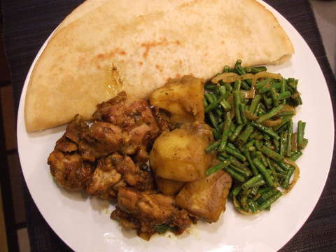
Voor de masala kip:
- 500 gram kipfilet
- 1 grote ui
- 3 á 4 teentjes knoflook
- 1 een blikje tomatenpuree
- 4 grote aardappels
- 1 bosje kousenband
- 3 eetlepels masala
- 2 eetlepels paprikapoeder
- 2 theelepels djintan (gemalen komijn)
- 2 bouillonblokjes
- zonnebloemolie
- water

- VOOR DE ROTI:

- 1 pak Soubry Bakmeel
- 300 ml handwarm water
- 25 gram boter of margarine

Bereidingswijze voor Roti met masala kip
De Masala Kip:
Schil de aardappels en kook ze voor, maar ze mogen niet helemaal gaar zijn.
Giet ze na het koken af en laat de aardappels afkoelen.
Maak, indien nodig, de kipfilet schoon en snijd het in blokjes.
Versnipper de ui, pel de knoflookteentjes en knijp ze door een knoflookpers.
Snijd, indien je gepelde tomaten gebruikt, 2 of 3 tomaten in stukjes.
Maak de kousenband schoon en snijd dit in kleine stukjes of als je een potje boontjes gebruikt, laat uitlekken en snijd dit dan in stukjes.
Verhit wat olie in de wok of hapjespan. Doe, als de olie heet genoeg is, de kipfilet in de pan en bak het even aan. Als de kipfilet dichtgeschroeid is, doe je de ui en de knoflook erbij en laat dit even meebakken. Doe hierna de tomatenstukjes erbij, strooi 1 eetlepel masala kerrie, 1 eetlepel paprikapoeder en 1 theelepel djintan erbij en roer het even om. Laat dit even meebakken, doe er dan wat water bij, roer dit weer even om en laat het even pruttelen.
Snijd intussen de aardappels in iets kleinere stukjes. Doe de aardappels en boontjes bij je kipmengsel en voeg er zoveel water bij, dat de aardappels een beetje onder liggen. Verkruimel nu ook de bouillonblokjes en doe dit erbij.
Doe het restant van je kerrie, paprikapoeder en djintan erbij en laat dit pruttelen, tot de aardappels en boontjes gaar zijn. Mocht de saus te dik worden, dan kan je er af en toe wat water aan toevoegen. Als laatste doe je de sambal erbij, als je van pittig houdt. Ik doe de sambal hier altijd pas op mijn bord erbij, omdat ik wel van erg pittig houdt, maar de rest van het gezin dus niet.
De Roti:
Volg, voor het maken van het brooddeeg, de gebruiksaanwijzing op het pak.
Als het deeg gerezen is en klaar voor gebruik, dan neem je daar een bolletje van af. Je kan zelf het beste even kijken, hoe groot dat moet zijn, want de één heeft een grote koekenpan en de ander een kleintje. Dus dat kan je het beste even zelf bepalen. Strooi wat bloem op je snijplank en rol met de deegroller het bolletje zoveel mogelijk uit.
TIP: Leg een theedoek op de aanrecht en leg daar je snijplank op. Zo voorkom je, dat je snijplank gaat verschuiven.
Nou kan je rollen, bakken en dan de volgende rollen en bakken. Maar je kan ook eerst alle bolletjes uitrollen en dan pas alles bakken. Als je voor het laatste kiest, vergeet dan niet, om tussen de plakken meel te strooien, anders plakt al het deeg aan elkaar.
Het bakken van de roti:
Verwarm de koekenpan zonder olie of boter.
Als de koekenpan warm genoeg is, pak je een deegschijf en die leg je in de pan.
Na 30 sec. draai je de schijf om en besprenkel je de bovenkant met wat olie.
Daarna draai je de schijf weer om na 30 sec. en doe je aan die kant hetzelfde.
Dan draai je het nog eens om en weer na 30 sec. is je roti klaar.
Doe dit met alle schijven en als dat klaar is, kan je aan tafel!

